Coin
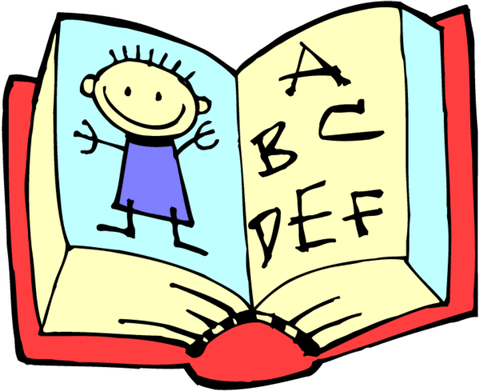

Lecture
Josée Quenneville | 2009 | http://moncartable.comuf.com
Coin
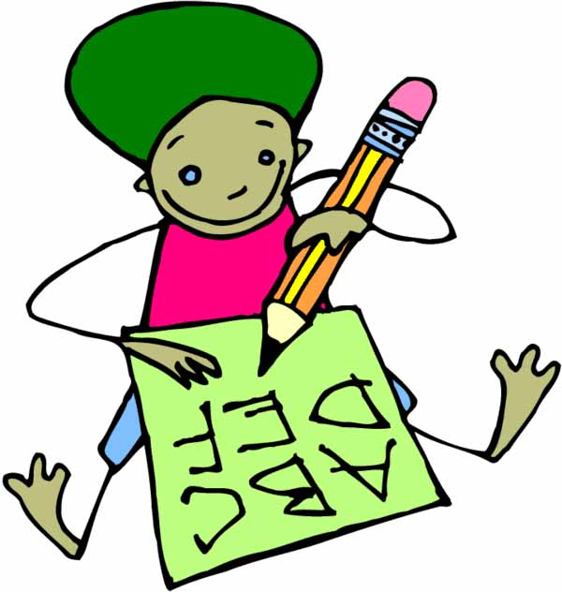

Écriture-Dessin
Josée Quenneville | 2009 | http://moncartable.comuf.com

Coin
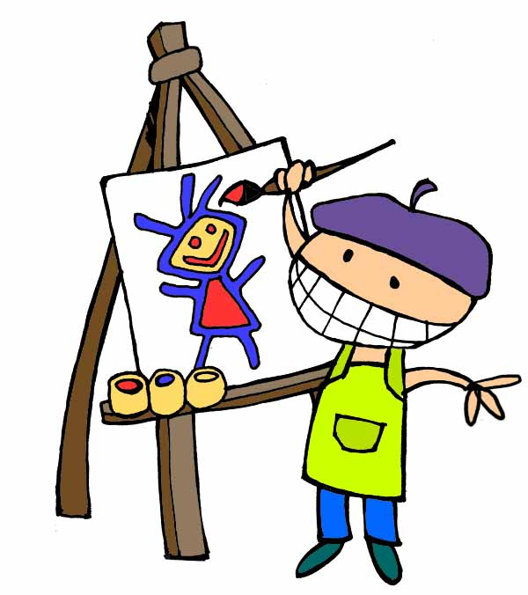

Peinture
Josée Quenneville | 2009 | http://moncartable.comuf.com

Coin
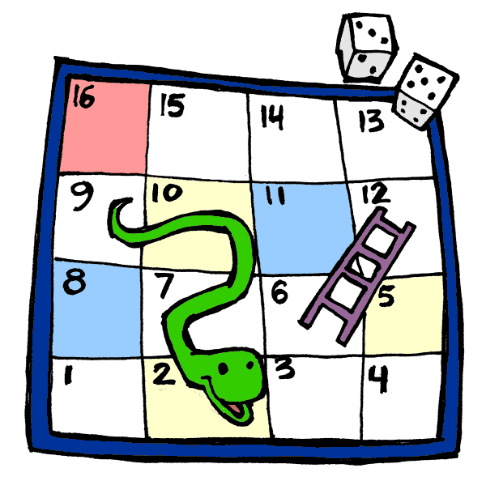

Jeux de table
Josée Quenneville | 2009 | http://moncartable.comuf.com

Coin
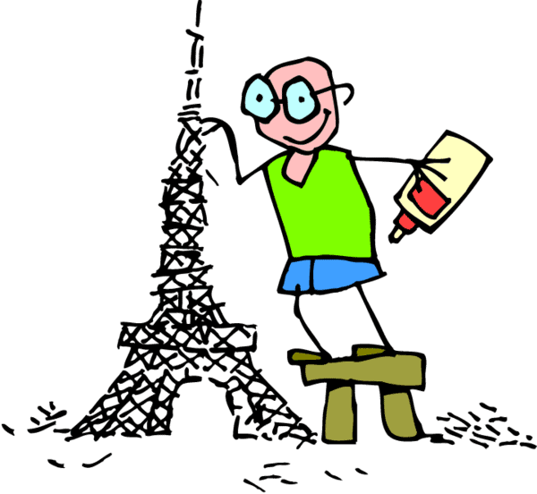

Blocs
Josée Quenneville | 2009 | http://moncartable.comuf.com

Coin
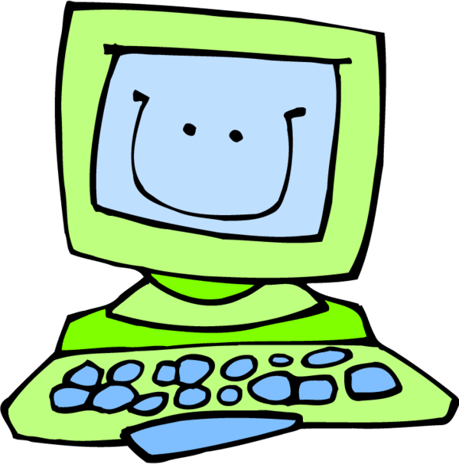

Informatique
Josée Quenneville | 2009 | http://moncartable.comuf.com

Coin


Arts-brico
Josée Quenneville | 2009 | http://moncartable.comuf.com

Coin


Sciences
Josée Quenneville | 2009 | http://moncartable.comuf.com

Coin
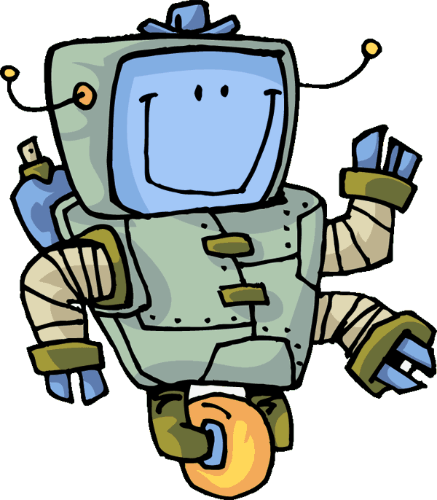

Bric-à-brac
Josée Quenneville | 2009 | http://moncartable.comuf.com

Coin
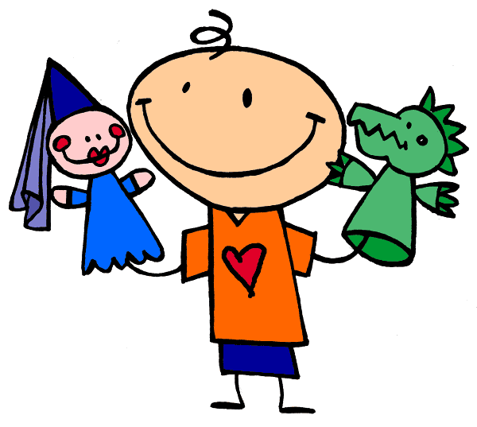

Marionnette
Josée Quenneville | 2009 | http://moncartable.comuf.com

Coin
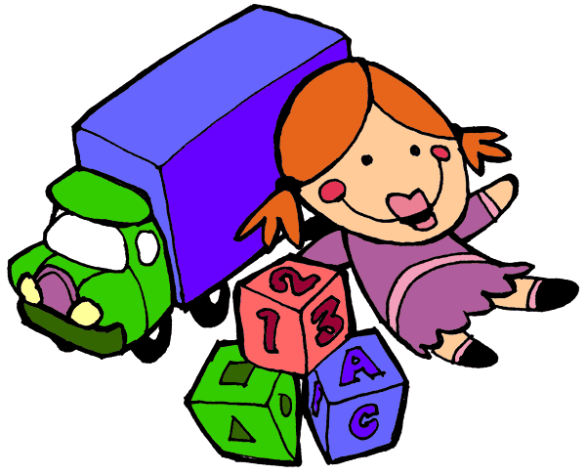

Maisonnette
Josée Quenneville | 2009 | http://moncartable.comuf.com

Coin
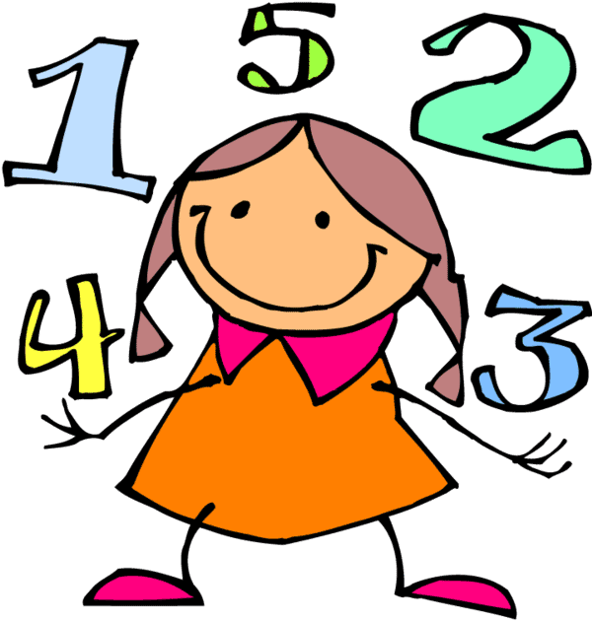

Mathématique
Josée Quenneville | 2009 | http://moncartable.comuf.com

Coin


Collation
Josée Quenneville | 2009 | http://moncartable.comuf.com

Boîtes à dîner


Ici
Josée Quenneville | 2009 | http://moncartable.comuf.com

Collations

Ici
Josée Quenneville | 2009 | http://moncartable.comuf.com


Sacs d’école
Ici

Josée Quenneville | 2009 | http://moncartable.comuf.com

